# DOSSIER DE PRESSE 2025

Chenilles processionnaires :

Mobiliser et informer en Bourgogne-Franche-Comté

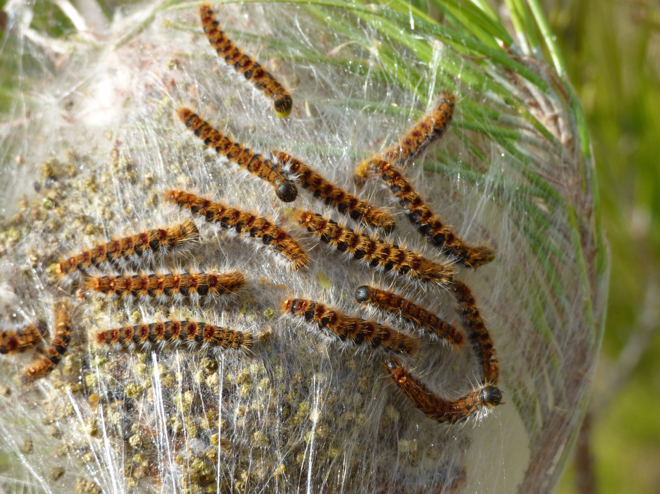

***Chenille processionnaire du pin***

*(Thaumetopoea pityocampa)*

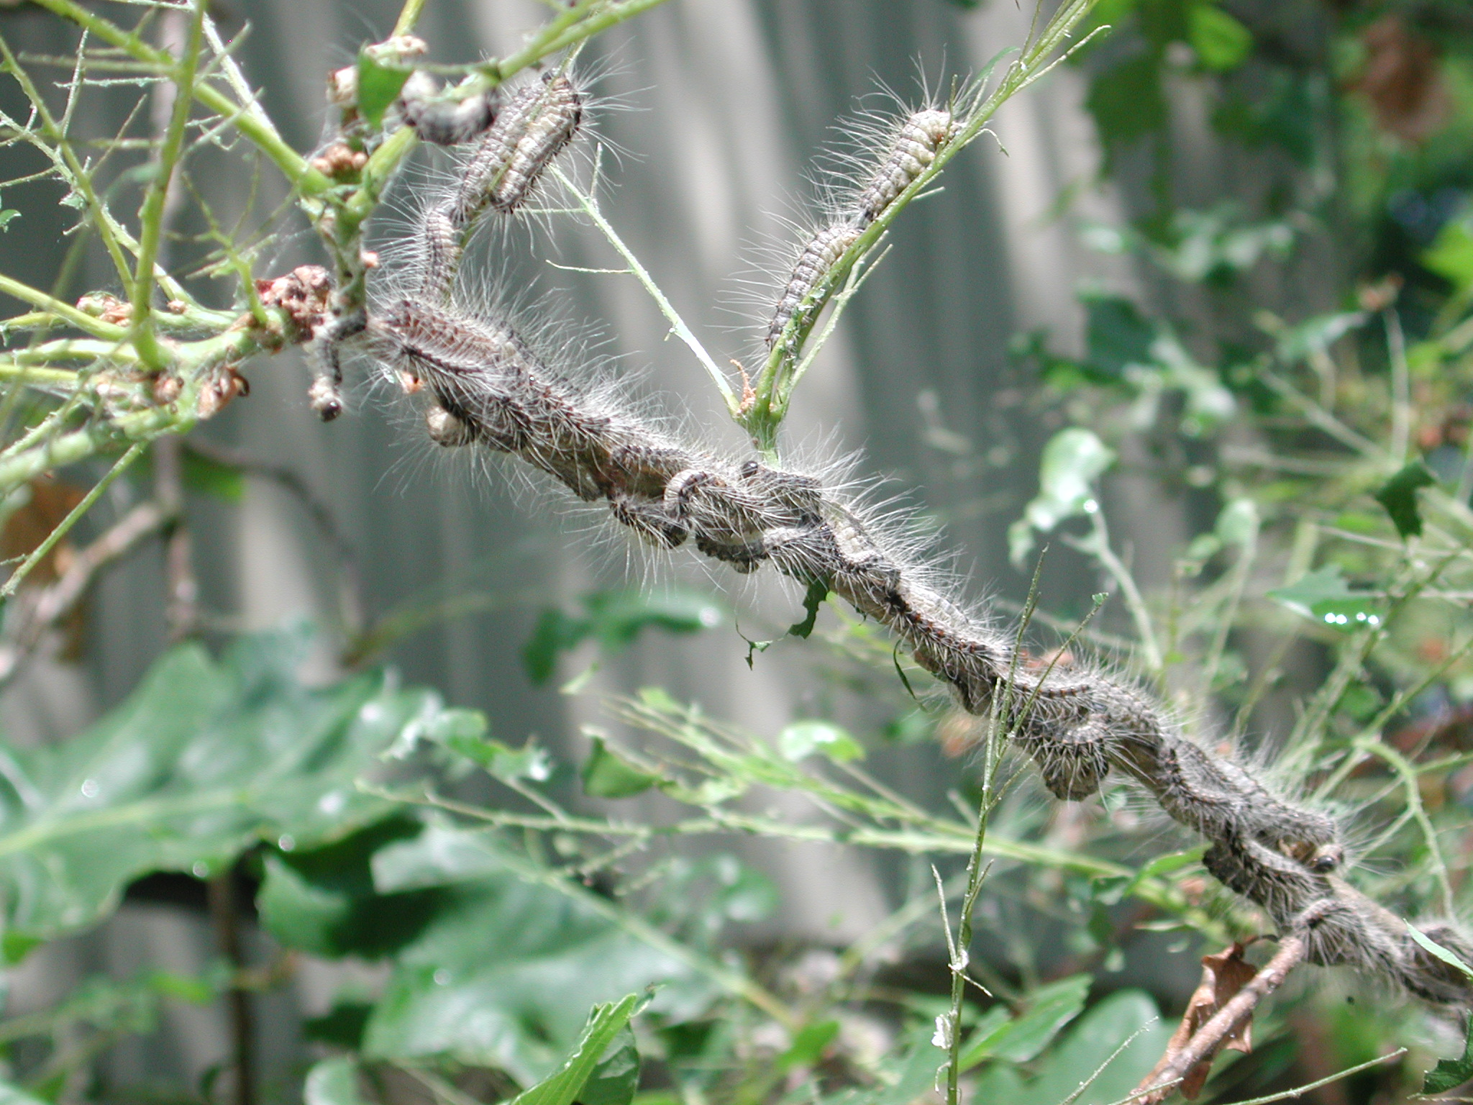

***Chenille processionnaire du chêne***

*(Thaumetopoea processionea)*

**Les chenilles processionnaires en Bourgogne-Franche-Comté**

Il existe de nombreuses espèces de processionnaires, en particulier celles du pin (*Thaumetopoea pytiocampa*) et celles du chêne (*Thaumetopoea processionea*). Ce sont des insectes de la famille des lépidoptères qui connaissent différentes formes au cours de leur évolution avec une chenille au stade larvaire et un papillon à l'âge adulte. **Ces deux espèces sont présentes en Région Bourgogne-Franche -Comté.**

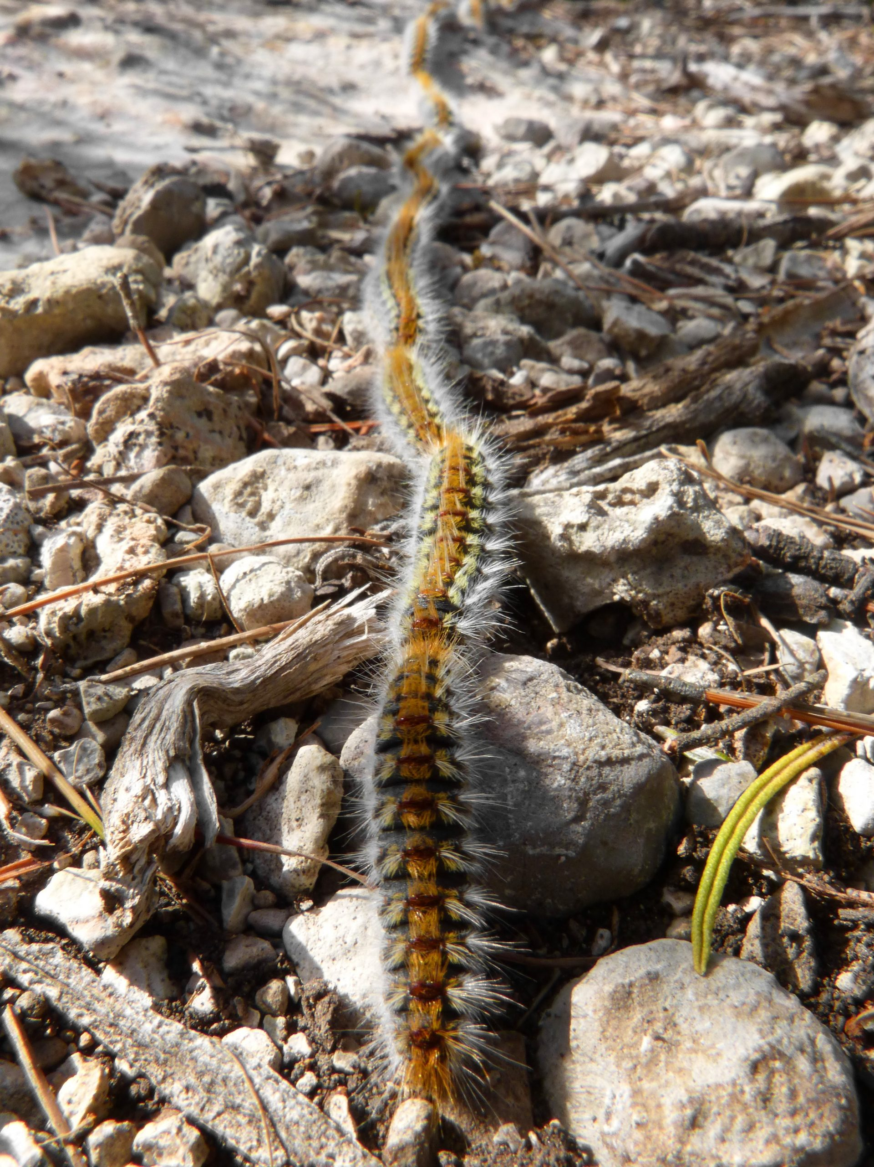

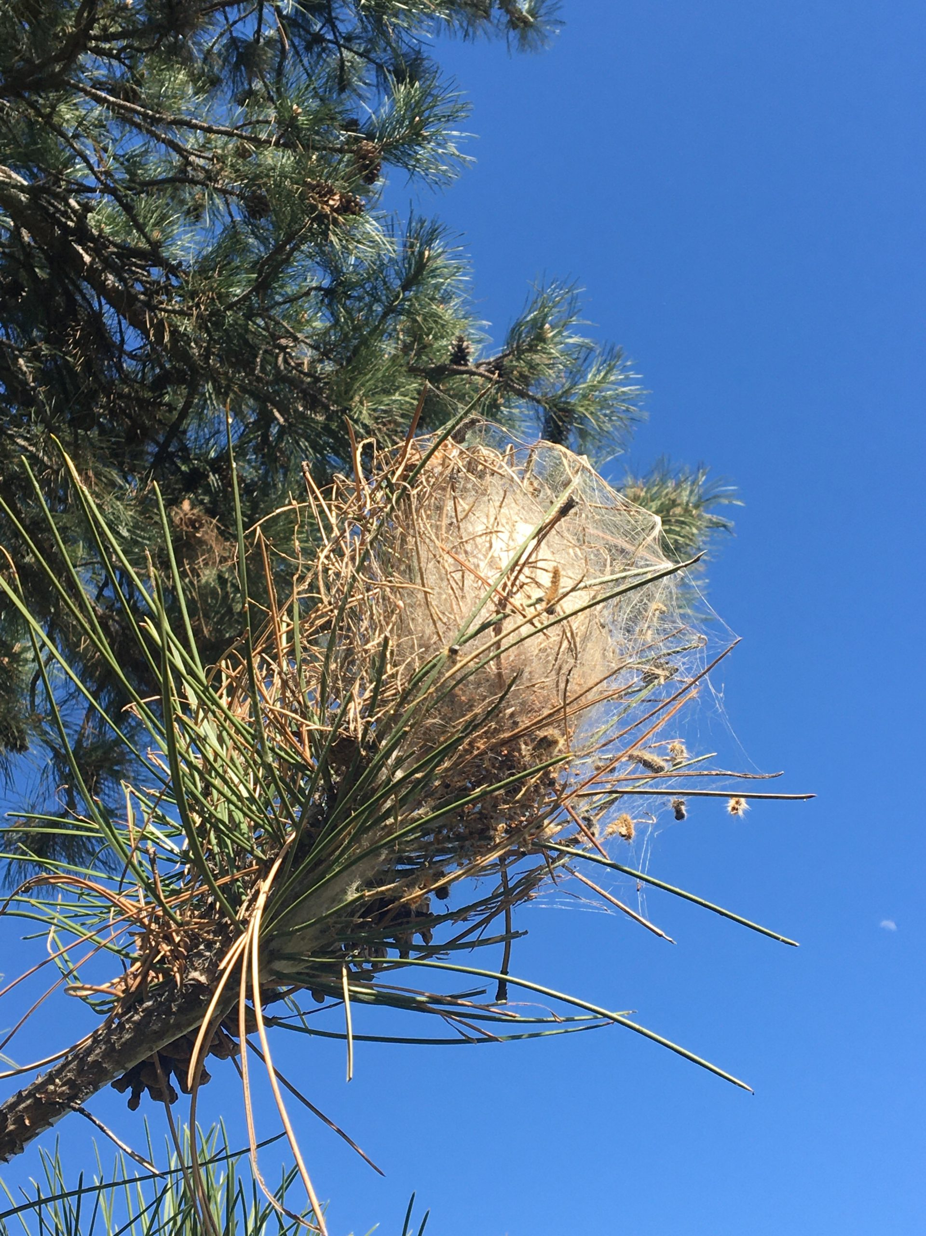

**Quels risques pour la santé ?**

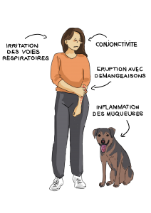Les chenilles processionnaires du chêne et du pin possèdent des milliers de poils et des soies urticantes qui peuvent se détacher très facilement sous l’effet du vent ou être éjectés par l’animal lorsqu’il se sent en danger. Ces soies peuvent être transportées sur de longues distances. Par leur structure particulière (forme de harpons), elles s'accrochent facilement aux tissus et déclenchent une réaction d’urtication par libération d'histamine chez les humains et chez les animaux lorsqu’ils entrent au contact de la peau et des muqueuses.

Ainsi elles peuvent provoquer des **démangeaisons, œdèmes, sensations de brûlures quelquefois accentuées par la sueur ou le frottement des vêtements, des atteintes oculaires, ou encore des atteintes respiratoires (crise d’asthme…)**

En cas d’ingestion, il se produit une inflammation des muqueuses de la bouche et des intestins qui s'accompagne de symptômes tels que de l'hypersalivation, des vomissements et des douleurs abdominales.

Ces soies urticantes sont aussi très présentes dans les nids d'hiver, même après plusieurs années, c'est pourquoi il est dangereux de manipuler des nids même vides.

Un réel risque pour la santé humaine est donc bien présent.

Depuis le 25 avril 2022, un décret ajoute les deux espèces de processionnaires à la liste des espèces dont **la prolifération constitue une menace pour la santé humaine** (code de la santé publique).

**Les bons gestes santé**

**Pour se protéger**

* N’approchez pas et ne touchez pas les chenilles, leur nid ou les arbres porteurs de nids et gardez les enfants éloignés.
* A proximité d’arbres infestés, évitez de faire sécher le linge et lavez les fruits et légumes cueillis.
* Évitez les zones à risque durant la période de présence des chenilles.
* En balade dans une forêt de pins (de janvier à mai) ou de chênes (d’avril à juillet) :
* Portez des vêtements longs,
* Evitez de vous frotter les yeux et lavez-vous les mains au retour de promenade.

**Comment réagir en cas d’exposition ?**

* En cas de signes d’urgence vitale (détresse respiratoire, réaction allergique grave…) : appelez le 15 ou le 112.
* Face à d’autres symptômes (rougeurs, démangeaisons…) : appelez un centre antipoison ou consultez un médecin.
* En cas de suspicion d’exposition : prenez une douche et changez de vêtements.
* Si vos animaux sont touchés, consultez un vétérinaire ou appelez un centre antipoison vétérinaire.

**Que faire lorsque l’on constate la présence de chenilles processionnaires ? Comment lutter et s’en débarrasser ?**

Si elles se trouvent sur une zone peu fréquentée (forêt par exemple), il n’est pas nécessaire d’intervenir. Toutefois, si leur présence représente un risque élevé (cours d’école, aire d’accueil), il faut s’en protéger.

Il existe plusieurs méthodes pour gérer les populations de processionnaires.

Pour votre santé et sécurité**, préférez intervenir avec l’avis et les conseils de professionnels.**

Pour réduire leur présence, il est possible d’intervenir lors de deux étapes de leur cycle :

* Empêcher les papillons de se reproduire,
* Empêcher les chenilles de se rendre sur les sites de nymphose (dans les nids pour les chenilles de Processionnaire du chêne et dans le sol après descente des arbres dans le cas des chenilles de Processionnaire du pin).

Il est nécessaire de poursuivre les actions de lutte sur plusieurs années pour limiter l’expansion de ces insectes.

Pour de plus amples renseignements vous pouvez contacter **la Fédération régionale de lutte et de défense contre les organismes nuisibles (FREDON),** qui pourra vous guider sur les moyens de lutte :

<https://fredon.fr/bourgogne-franche-comte/contactez-nous>

**Signaler leur présence**

Pour renforcer la coordination des actions de prévention et de lutte contre les chenilles processionnaires, un Observatoire a été créé en 2021 par le ministère chargé de la Santé, en partenariat avec les ministères chargés de l’Agriculture et de l’Ecologie et le ministère de l’Intérieur. Son pilotage et son animation sont assurés par FREDON France.

Une plateforme interactive de signalement permet à chacun de signaler la présence des deux espèces de chenilles processionnaires surveillées :

<https://signalement-chenilles-processionnaires.atlasante.fr/>

Cette plateforme recueille deux types de signalements : les cas de contacts symptomatiques concernant la santé humaine et animale ; la présence de chenilles ou de nids.

Les premiers signalements visent à réaliser un suivi des cas symptomatiques chez les humains et les animaux pour ainsi améliorer les connaissances de l’impact des chenilles sur la santé. Les signalements de nids ou de chenilles permettront, quant à eux, d’améliorer le suivi, la connaissance et la gestion de ces insectes.

Cette plateforme suit le même fonctionnement que celle mise en place pour signaler l’ambroisie. Le signalement effectué via un smartphone avec l’application dédiée ou directement sur le site internet est reçu par le référent communal (ou à défaut par la FREDON), qui peut alors confirmer ou non les informations reçues et coordonner des actions de lutte, en cas de risque pour la santé humaine ou animale, le cas échéant. Dans tous les cas, le signalement permettra de surveiller et de suivre la répartition de l’espèce à l’échelle locale et nationale.



En 2024, 371 signalements de chenilles processionnaires du pin ont été enregistrés en Bourgogne-Franche-Comté. Les territoires les plus concernés sont **l’Yonne, la Saône-et-Loire et la Côte-d’Or.**

La processionnaire du chêne est très peu signalée (seulement 7 signalements en 2024). Elle concerne en général davantage les professionnels, notamment du monde forestier.

Aller plus loin, en savoir plus, sur le site : [Chenille Risque](https://chenille-risque.info/)